Итоги
социально-экономического развития
муниципального образования городского округа «Ухта»
за I полугодие 2020 года

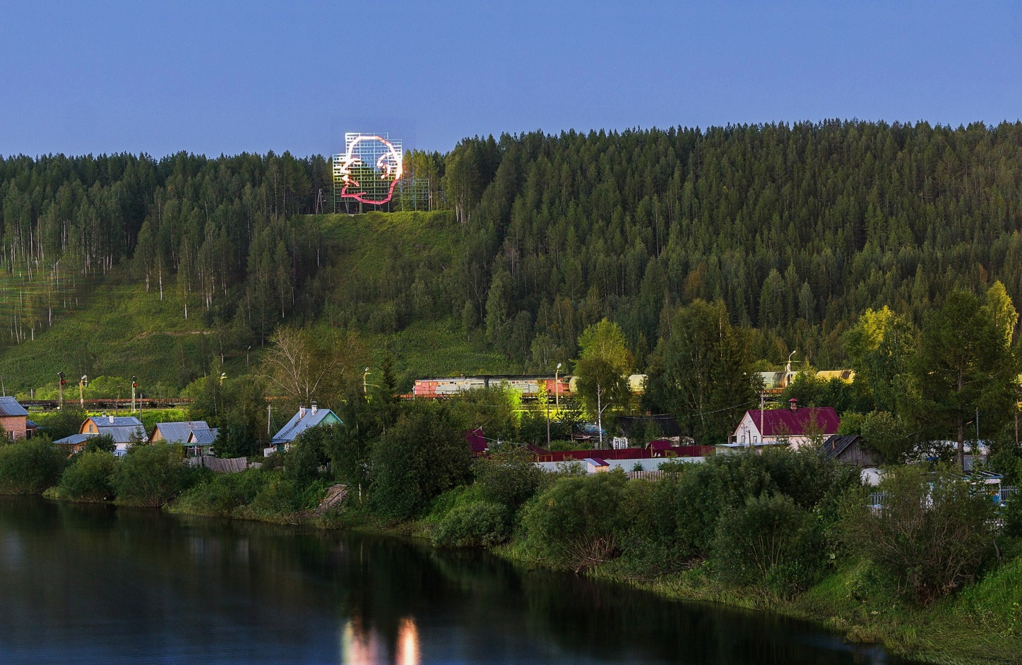

2020 г.
СОДЕРЖАНИЕ

ОСНОВНЫЕ ПОКАЗАТЕЛИ 3
ПРОМЫШЛЕННОЕ ПРОИЗВОДСТВО 3
ИНВЕСТИЦИИ 4
СТРОИТЕЛЬСТВО 5
ТРАНСПОРТ 5
Дорожно-транспортные происшествия 5
ЦЕНЫ 5
ФИНАНСЫ 6
ДЕМОГРАФИЯ 6
СОЦИАЛЬНАЯ СФЕРА 6
Материальное положение населения 6
Рынок труда 8
Инфекционные заболевания 8
ПРАВОНАРУШЕНИЯ 9
Преступность 9
Пожары 9

ОСНОВНЫЕ ПОКАЗАТЕЛИ
Основные показатели социально-экономического развития
МОГО «Ухта» за 1 полугодие 2020 года
Таблица 1
Показатели, ед. изм. | I полугодие  2020 года | I полугодие  2019 года | I полугодие 2020 г. к I полугодию 2019 г., %
Численность населения на 01.07.2020, человек | 113 036 | 115 057 | 98,24
Оборот организаций* (в фактически действовавших ценах), млн. руб. | 169 817,60 | 195 531,23 | 86,80
Инвестиции в основной капитал (в действовавших ценах)**, млн. руб. | 11 373,82 | 10 040,00 | 113,30
Объем работ, выполненных собственными силами по виду деятельности «Строительство»*, млн. руб. | 930,40 | 1 135,02 | 82,00
Стоимость условного (минимального) набора продуктов питания (в июне), руб. на одного человека в расчете на месяц | 5 351,24 | 5 238,06 | 102,20
Среднемесячная номинальная начисленная заработная плата на одного работника*, руб. | 71 525 | 65 997 | 108,40
Численность зарегистрированных безработных (за июнь 2020 года), человек | 1522 | 316 | в 4,8 раза
* - по организациям (без субъектов малого предпринимательства) со средней численностью работников свыше 15 человек;
** - без микропредприятий.

ПРОМЫШЛЕННОЕ ПРОИЗВОДСТВО
Объем отгруженных товаров собственного производства, выполненных работ и услуг собственными силами (в действовавших ценах)
Таблица 2
Показатели | I полугодие 2020 г., млн. рублей | I полугодие 2020 г. к I полугодию 2019 г., %
Добыча полезных ископаемых | 17137,7 | 63,3
Обрабатывающие производства | 16225,7 | 53,6
Обеспечение электрической энергией, газом и паром; кондиционирование воздуха | 2879,8 | 112,7
Водоснабжение, водоотведение, организация сбора и утилизации отходов, деятельность по ликвидации загрязнений | 1412,7 | 123,6
Позитивное влияние на производство основных видов продукции за I полугодие 2020 года оказал рост по производству пара и горячей воды (на 17,8%) и по добыче нефти, включая газовый конденсат (на 17,7%).
За I полугодие 2020 года по отношению к I полугодию 2019 года произошло снижение объёмов производства мяса крупного рогатого скота (на 68,3%), масла сливочного (на 64,0%), сыров, продуктов сырных и творога (на 50,9%), мазута топочного (на 50,3%), по производству кирпича керамического неогнеупорного строительного (на 50,1%), строительных блоков (на 44,4%), электроэнергии (на 40,6%), продуктов кисломолочных (на 40,4%), кондитерских изделий (на 23,6%), молока (на 22,0%), топлива дизельного (на 21,4%), хлебобулочных изделий (на 16,1%), бензина автомобильного (на 14,5%), спецодежды (на 9,1%), лесоматериалов (на 4,0%).

ИНВЕСТИЦИИ
Объем инвестиций в экономику муниципального образования за I полугодие 2020 года составил 11 373,82 млн. руб., или 23,4 % от общего объёма инвестиций в основной капитал Республики Коми.
Рисунок 1
Удельный вес муниципальных образований Республики Коми в общем объеме инвестиций в основной капитал за I полугодие 2020 года

СТРОИТЕЛЬСТВО
Объем работ, выполненных собственными силами по виду деятельности «Строительство», за I полугодие 2020 года уменьшился по сравнению с I полугодием 2019 года на 18,0% и составил 930,4 млн. рублей.
В Ухте введено в действие жилых домов 1540 м2 общ. пл., выдано 4 разрешения на строительство.

ТРАНСПОРТ
Объем перевозки грузов автомобильным транспортом за I полугодие 2020 года по отношению к I полугодию 2019 года увеличился (на 23,6%) и составил 676,1 тыс. т, грузооборот снизился (на 9,0%) и составил 18747,1 тыс. т км.
По перевозке грузов Ухта занимает пятое место после Воркуты, Усинска, Сыктывкара и Прилузского района.

Дорожно-транспортные происшествия
Количество дорожно-транспортных происшествий на дорогах городского округа за I полугодие 2020 года по отношению к I полугодию 2019 года увеличилось и составило 63 единицы (за I полугодие 2019 года - 51 единица). Число пострадавших со смертельным исходом за I полугодие 2020 года составило 2 человека (за I полугодие 2019 года - 3 человека).

ЦЕНЫ
Индекс потребительских цен и тарифов на товары и услуги населению по Республике Коми в июне 2020 года по отношению к июню 2019 года составил 104,5% (в июне 2019 года к июню 2018 года – 106,5%), в том числе: индекс цен на продовольственные товары в июне 2020 года к июню 2019 года составил – 103,3% (106,7%), непродовольственные товары – 103,9% (104,2%), услуги – 106,5% (108,7%).
Стоимость минимального набора продуктов питания в расчете на одного человека в июне 2020 года составила 5351,24 руб., что выше июня 2019 года на 2,2%.

ФИНАНСЫ
За I полугодие 2020 года общие доходы бюджета МОГО «Ухта» составили 2082,06 млн. руб., за I полугодие 2019 года – 1968,21 млн. руб.
По отношению к I полугодию 2019 года расходная часть бюджета МОГО «Ухта» в I полугодии 2020 года увеличилась на 49,03 млн. руб. и составила 2202,97 млн. руб. (за I полугодие 2019 года – 2153,94 млн. руб.).
Дефицит бюджета за I полугодие 2020 года составил 120,91 млн. руб., за I полугодие 2019 года – 185,73 млн. руб.

ДЕМОГРАФИЯ
По оценке, численность постоянного населения МОГО «Ухта» на 01.07.2020 года составила 113,04 тыс. человек (на 01.07.2019 - 115,06 тыс. человек).
Демографическая ситуация в городском округе за I полугодие 2020 года характеризовалась превышением смертности над рождаемостью населения. За I полугодие 2020 года число родившихся по сравнению с I полугодием 2019 года уменьшилось на 81 человек и составило 467 человек, число умерших уменьшилось на 38 человек и составило 588 человек.
За I полугодие 2020 года число прибывших составило 894 человека (за I полугодие 2019 года – 1071 человек), число выбывших – 1440 человек (за I полугодие 2019 года – 2185 человек), миграционная убыль составила – 1114 человек (за I полугодие 2019 года – 546 человек).

СОЦИАЛЬНАЯ СФЕРА

Материальное положение населения
Среднемесячная номинальная начисленная заработная плата (по организациям, не относящимся к субъектам малого предпринимательства) на одного работника в целом по муниципальному образованию за I полугодие 2020 года составила 71 525 руб. (114% к средней по республике) и возросла по сравнению с I полугодием 2019 года на 8,4%.
По размеру среднемесячной заработной платы Ухта занимает четвертое место в республике после Усинска, Воркуты и Вуктыла.
Рисунок 2
Среднемесячная номинальная начисленная заработная плата на одного работника за I полугодие 2020 года по отношению к I полугодию 2019 года, рублей

В I полугодии 2020 года в отделении Пенсионного фонда Российской Федерации по Республике Коми в Ухте состояло на учете 38,04 тыс. пенсионеров. Средний размер назначенных пенсий составил 19 450 руб. (за I полугодие 2019 года - 18 405 руб.).
Рисунок 3
Средний размер назначенных пенсий за I полугодие 2020 года по сравнению с I полугодием 2019 года, рублей

Рынок труда
В июне 2020 года в Центре занятости населения города Ухты зарегистрировано 1522 безработных. Уровень безработицы от экономически активного населения составил 2,6% (за июнь 2019 года – 0,5%) - это по прежнему наименьший уровень регистрируемой безработицы среди других муниципальных образований республики.
За I полугодие 2020 года среднесписочная численность работников в организациях города (без субъектов малого предпринимательства) составила 34,23 тыс. человек, что меньше I полугодия 2019 года на 0,8%.
Количество организаций – юридических лиц на 01 июля 2020 года составило 1958 единиц (кроме индивидуальных предпринимателей), что по сравнению с I полугодием 2019 года меньше на 15,5%.
Количество индивидуальных предпринимателей на 01.07.2020 года – 2944 человека, что меньше по отношению к 01.07.2019 года на 2,3%.

Инфекционные заболевания
В МОГО «Ухта» за I полугодие 2020 года по отношению к I полугодию 2019 года заболеваемость населения увеличилась: гриппом и острыми инфекциями верхних дыхательных путей на 2% (17,9 тыс. случаев), уменьшилась заболеваемость населения гепатитом (включая хронические вирусные) на 66% (54 случая), острыми кишечными инфекциями - на 19% (340 случаев).
Число случаев заболеваемости детей в возрасте 0-14 лет уменьшилось педикулезом – на 24% (28 случаев), острыми кишечными инфекциями – на 12% (263 случая), гриппом и острыми инфекциями верхних дыхательных путей – на 22% (7,1 тыс. случаев) и ветряной оспой уменьшилось в 6,7 раз (127 случаев).

ПРАВОНАРУШЕНИЯ

Преступность
В муниципальном образовании за I полугодие 2020 года зарегистрировано 1210 преступлений, что на 8,0% больше, чем за I полугодие 2019 года. Выявлено 430 человек, совершивших преступления, что по отношению к I полугодию 2019 года ниже на 9,3%.
Общая раскрываемость преступлений за I полугодие 2020 года составила 47% (за I полугодие 2019 года – 52%). В среднем по республике раскрываемость преступлений за I полугодие 2020 года составила – 58% (за I полугодие 2019 года – 60%).

Пожары
По данным Управления Государственного пожарного надзора Главного Управления МЧС России по Республике Коми за I полугодие 2020 года зарегистрировано 78 пожаров (за I полугодие 2019 года - 99 пожаров).

Итоги социально-экономического развития за I полугодие 2020 года подготовлены на основании данных Территориального органа Федеральной службы Государственной статистики по Республике Коми.

